Vánoce

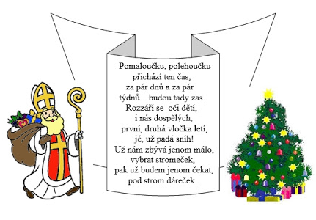
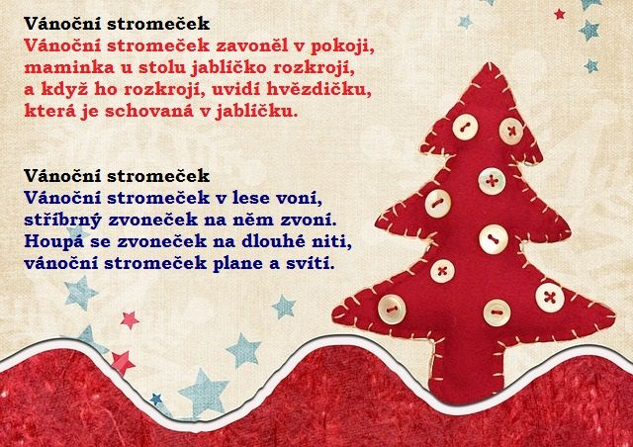

MŮŽETE SI ZKUSIT ZAZPÍVAT PÍSNIČKU
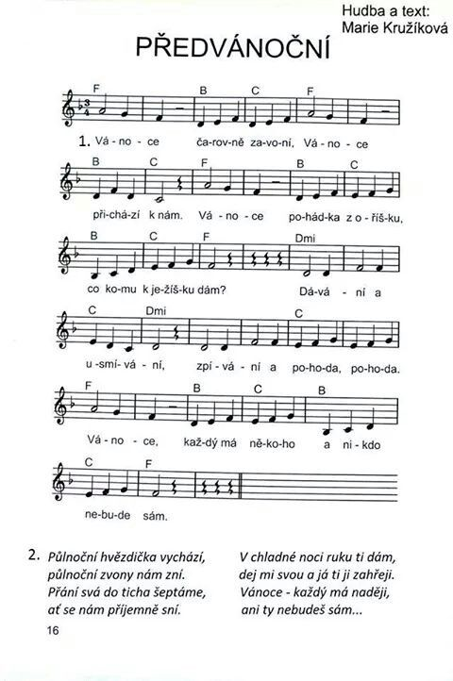
PŘEČTĚTE SI VÁNOČNÍ POHÁDKU
Vánoční pohádka. Kdysi dávno neměli zajíčci kožíšky, a proto jim byla veliká zima. Nejmenší zajíček, který se jmenoval Štístko, měl jednoho dne už všeho dost. Když se blížil čas Vánoc, rozhodl se, že půjde navštívit Ježíška. Chtěl ho poprosit, aby zařídil, že už nikdy nebudou mrznout. Vydal se tedy na cestu. Cesta byla dlouhá a zajíček Štístko se třásl zimou. Přesto se mu podařilo dojít k Ježíškovi a přednést mu svoji prosbu. Ježíšek mu slíbil, že to zařídí pod jednou podmínkou. Chtěl, aby mu zajíček pomohl roznést dárky dětem. Zajíček Štístko mu to rád slíbil a také svůj slib dodržel. Ježíšek byl s jeho pomocí velmi spokojený. Řekl mu nejdřív, ať si odpočine. A když zajíček spal, přikryl ho pěkným bílým kožíškem. Zajíček Štístko spal dlouho, protože mu bylo krásně teploučko. Po probuzení byl velmi překvapený, když zjistil, že má hřejivý bílý kožíšek. S velkou radostí poděkoval, ale potom si uvědomil, že ostatní zajíčci bez kožíšků pořád mrznou. Svěřil se Ježíškovi a ten mu odpověděl, ať se pěkně vrátí domů. Až se vrátí do pelíšku k ostatním, ať každého zajíčka přivine na srdce. Pak ať jdou spát a až se probudí, budou mít také krásné teplé kožíšky. Ježíšek ho ještě varoval, že zajíčci teplé kožíšky nedostanou, pokud nebude jeho objetí od srdce. Zajíček Štístko všechno slíbil a honem pelášil nazpět, aby se jeho kamarádi taky zahřáli. Když se konečně dostal domů, vyprávěl všem zajíčkům, jak se měl u Ježíška. Nejdřív mu vůbec nevěřili, ale přesto udělali všechno, jak jim Ježíšek vzkázal. Všichni se se Štístkem s láskou objali. Ráno, když se probudili, měli všichni krásné bílé kožíšky a velikou radost. Od té doby je všem zajíčkům teplo a Štístko se stal hrdinou, protože zachránil kamarády před umrznutím.

VYROBTE SI KAPŘÍKA Z TĚSTOVIN
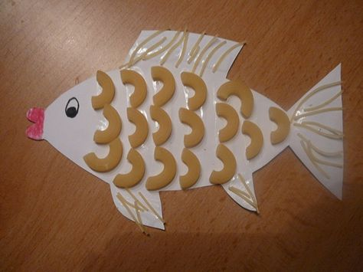
VÁNOČNÍ STROMEČEK Z ŠIŠKY
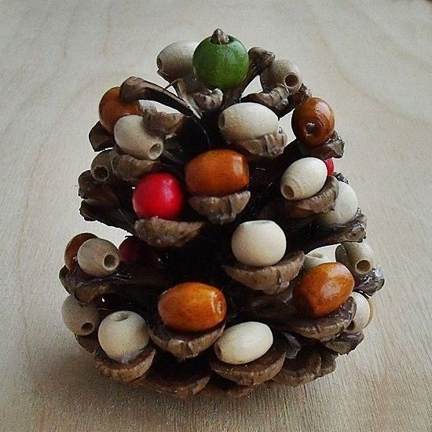
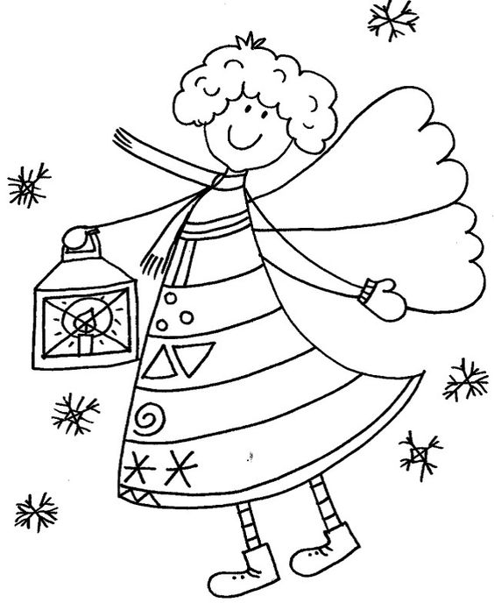
DOZDOBTE ANDÍLKOVI ŠATY

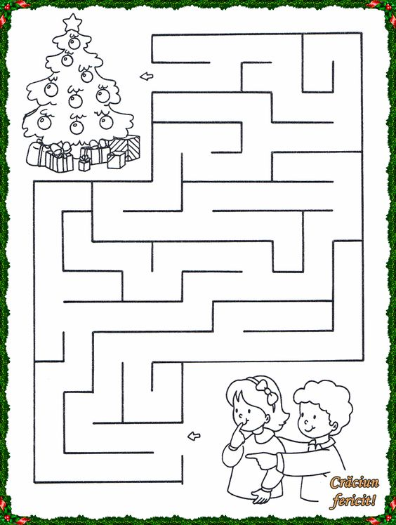
POMŮŽETE DĚTEM NAJÍT CESTU?
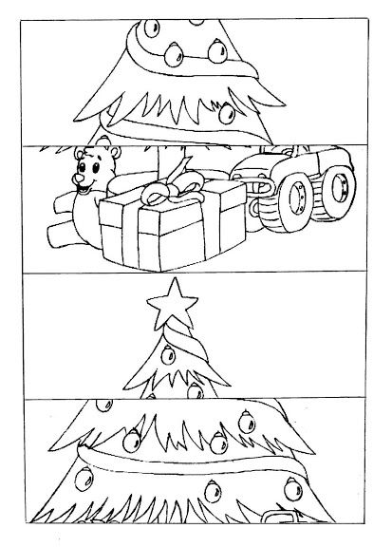
ROZSTŘÍHEJTE A SLOŽTE OBRÁZEK (MŮŽETE SI HO PŘELEPIT NA PAPÍR)
DOKRESLETE VÁNOČNÍ OZDOBY
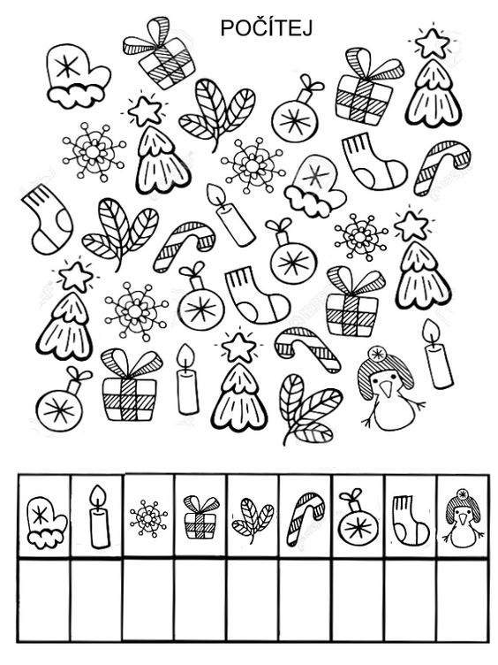
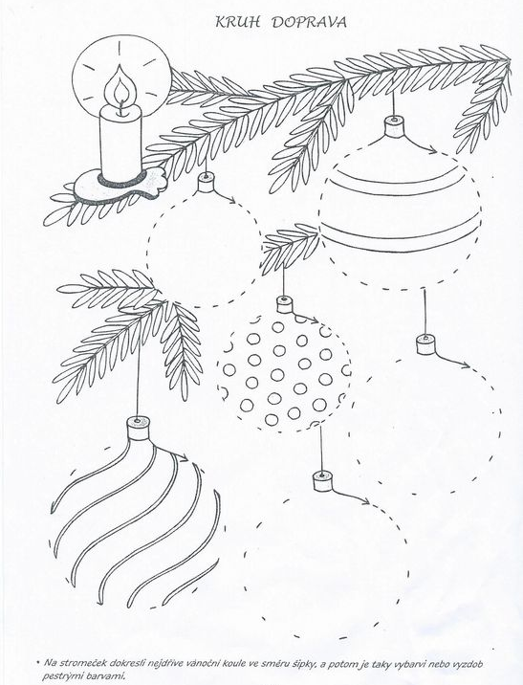
PŘIPOMEŇTE SI S MAMINKOU, JAKÉ MÁME …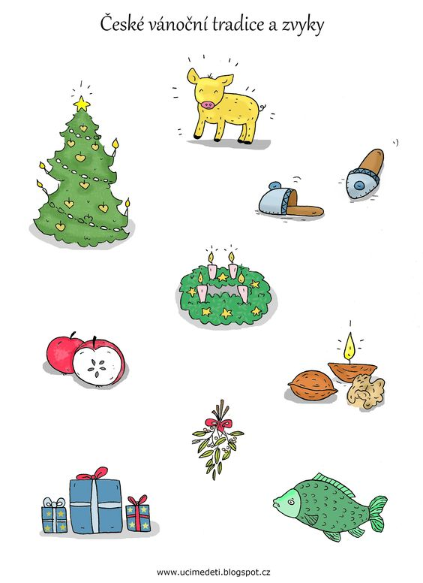
MŮŽETE SI ZAHRÁT
